МИНОБРНАУКИ РОССИИ

федеральное государственное бюджетное образовательное учреждение

высшего образования

«Череповецкий государственный университет»

**Лабораторная работа № 2**

**Логическое моделирование телекоммуникационной сети в программе "NetEmul"**

**Выполнил:**

студент гр. 1ИВТпб-01-31оп

Климов А.Г.  
**Проверил:** преподаватель

Селяничев О.Л.  
Отметка о зачете:

Череповец

2017 год

**Цель работы:**

Рассмотреть логическое моделирование телекоммуникационных сетей в программе "NetEmul"».

**Краткая информация**

Бесплатная программа Netemul была создана в учебных целях и служит для визуализации работы компьютерных сетей, для облегчения понимания происходящих в ней процессов.

*Программа позволяет преподавателю:*

▪ проводить разнообразные уроки с использованием наглядного пособия:

◦ мастер-классы;

◦ практические и лабораторные занятия;

◦ дистанционные занятия;

◦ домашнее задание;

▪ быстро составлять примеры различных сетей;

▪ прививать больший интерес к специальным предметам, так как практическая сторона предметной области сильнее захватывает, чем любая, даже очень хорошо подготовленная теоретическая часть;

▪ оценить практические навыки студентов.

*Программа дает следующие возможности студенту:*

▪ самостоятельно изучать компьютерные сети;

▪ убедиться в работоспособности сконфигурированной сети без помощи преподавателя;

▪ проверить эффективность той или иной конфигурации и/или топологии сети;

▪ проводить эксперименты по созданию, настройке и использованию сетей;

▪ при повышенном уровне образования, более детально разобраться в предметной области;

▪ самостоятельно повышать практические навыки создания работоспособной сети.

TCP - один из основных протоколов передачи данных Интернета, предназначенный для управления передачей данных. Сети и подсети, в которых совместно используются протоколы TCP и IP.

UDP (англ. User Datagram Protocol — протокол пользовательских датаграмм) — один из ключевых элементов TCP/IP, набора сетевых протоколов для Интернета.

Стек протоколов TCP/IP — набор сетевых протоколов передачи данных, используемых в сетях, включая сеть Интернет. Название TCP/IP происходит из двух наиважнейших протоколов семейства — Transmission Control Protocol (TCP) и Internet Protocol (IP), которые были разработаны и описаны первыми в данном стандарте.

Хаб – от английского «hub» (центр деятельности), сетевой концентратор, который позволяет объединить компьютеры в простую сеть. В хабе имеется определенное количество разъемов (портов), к которым подключаются все ПК сети. Обычно для этого используется кабель витая пара, обжатая определенным образом.

Сетевой коммутатор (жарг. свитч, свич от англ. switch — переключатель) — устройство, предназначенное для соединения нескольких узлов компьютерной сети в пределах одного или нескольких сегментов сети.

**Задания**

1. Установить программу Netemul.

2. Создать соединение К-К. Настроить сеть. Послать по сети UDP и TCP/IP пакеты. В отчете представить скриншот сети, информацию по ее настройке, информацию по прохождению пакетов, описание таблиц и логов.

3. Создать сеть 13К+1Hab. Отчет аналогично п.1.

4. Заменить в п.3 концентратор на коммутатор. Отчет аналогично п.1.

5. Создать сеть, состоящую из двух подсетей. Определить, какие коммутирующие устройства для этого требуются, как они настраиваются, какую роль при этом играет маска подсети.

6. Создать аналог сети Internet, объединив в ней несколько сетей. Предусмотреть возможность маршрутизации несколькими путями.

**Выполнение заданий**

1. На рис.1 представлен интерфейс программы “NetEmul”.

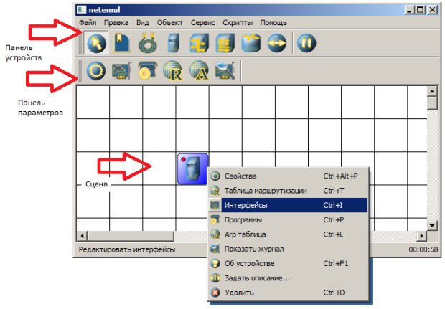

Рис. 1. Интерфейс программы “NetEmul”

На рис.2 изображена панель инструментов программы “NetEmul”.

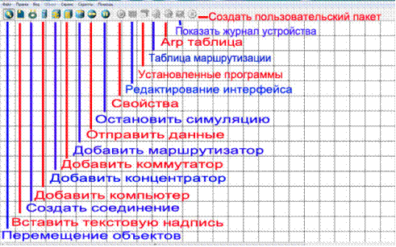

Рис. 2. Панель инструментов программы “NetEmul”

2. Необходимо создать соединение К-К. Для этого добавляем 2 компьютера (рис.3) и соединяем их. После соединения появится диалоговое окно (рис.4), в котором нужно выбрать интерфейс подключения. Выбираем eth0, т.к. он доступен на обоих компьютерах и нажимаем кнопку “Connect”.

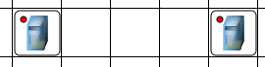

Рис. 3. Два компьютера

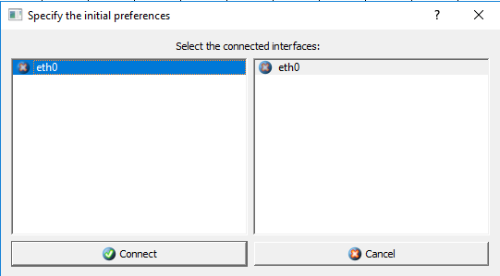

Рис. 4. Диалоговое окно выбора интерфейса подключения

Результат созданного соединения изображён на рис. 5. Желтый индикатор говорит о том, что соединение не завершено.

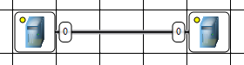

Рис. 5. К-К соединение

Для того, чтобы завершить настройку сети, нужно настроить ip-адреса компьютеров для заданного интерфейса (рис.6, 7).

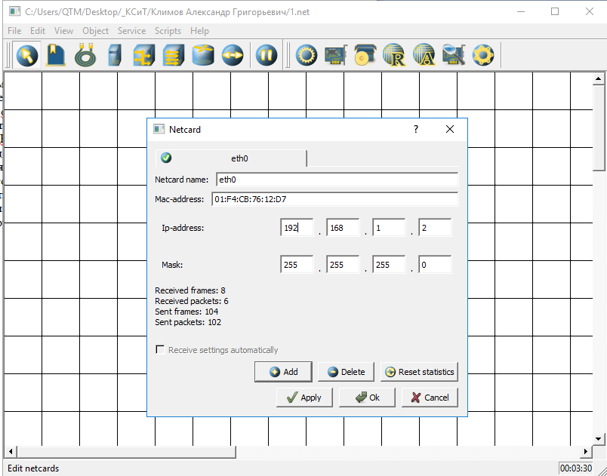

Рис. 6. Настройка первого компьютера

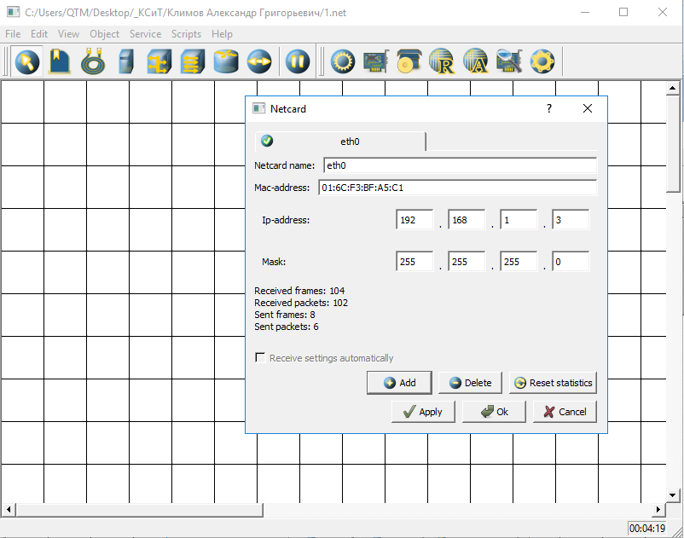

Рис. 7. Настройка второго компьютера

Готовое соединение изображено на рис.8.

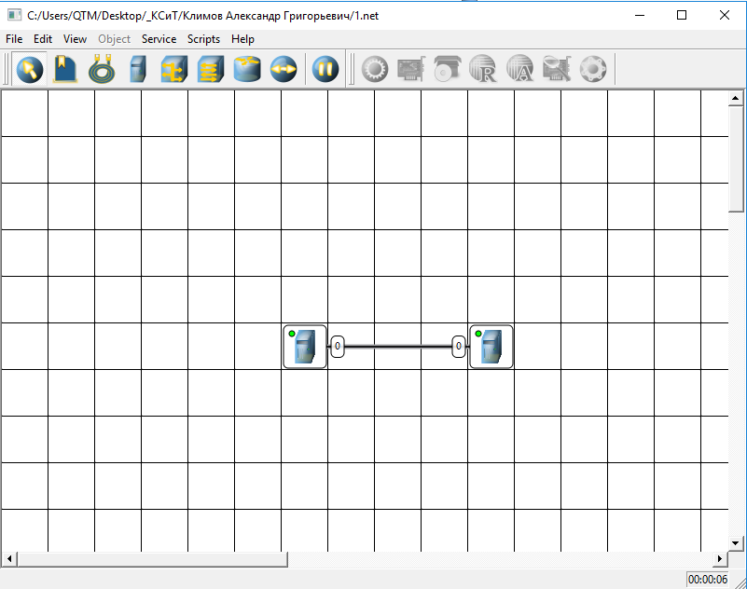

Рис. 8. Готовое К-К соединение

Для отправки данных необходимо на панели инструментов выбрать “Send data” (рис.9).



Рис. 9. Отправка данных

Выбираем компьютер, с которого отправляем данные (рис.10).

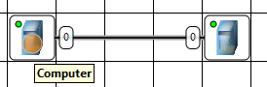

Рис. 10. Выбор отправителя данных

После выбора компьютера, с которого отправляем данные, появляется диалоговое окно с настройками отправки данных. Отправим данные по UDP протоколу. Он выбран по умолчанию (рис.11).

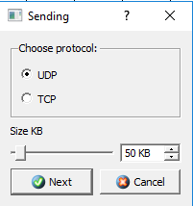

Рис. 11. Настройки отправки данных

После нажатия на кнопку “Next” идёт выбор получателя данных (рис.12).

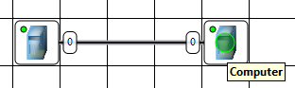

Рис. 12. Выбор получателя данных

После выбора получателя данных, появится диалоговое окно выбора сетевого интерфейса получателя (рис.13).

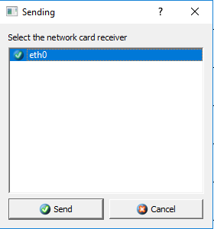

Рис. 13. Выбора сетевого интерфейса получателя

Процесс отправки данных от одного компьютера к другому по протоколу UDP (красные точки), а также журналы изображены на рис.14. Записи, выделенные зелёным цветом, говорят о том, что они успешно переданы.

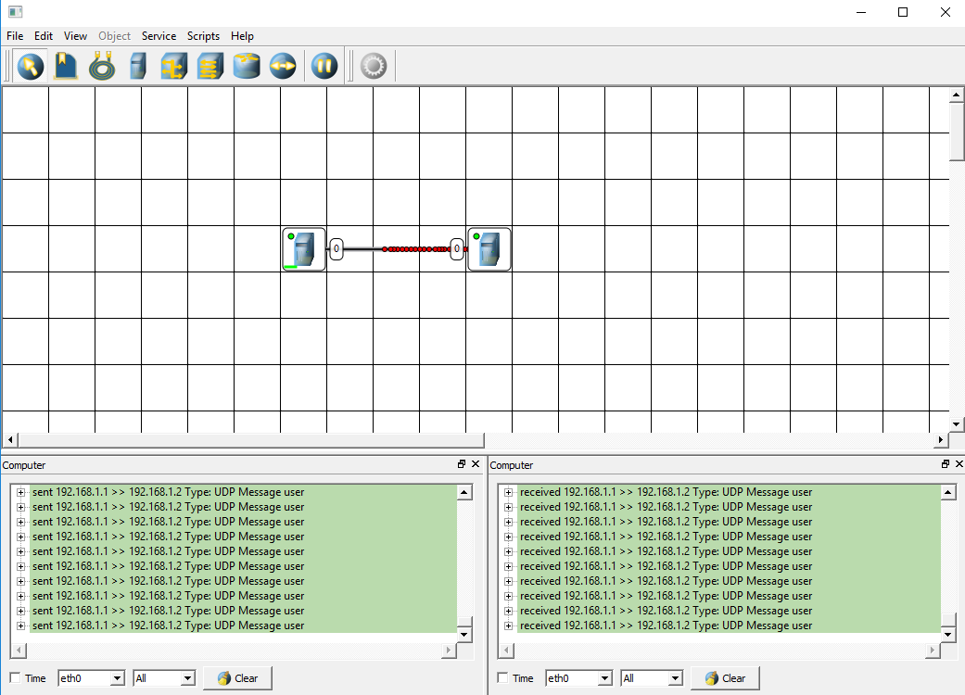

Рис. 14. Отправка данных по протоколу UDP

Выполняем те же действия, только с другим протоколом – TCP (рис.15). олирорши.

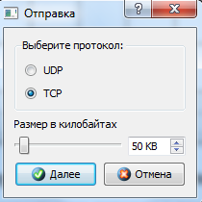

Рис. 15. Выбор протокола TCP

Журнал передачи данных по протоколу TCP изображён на рис.16. В данном случае, записи, выделенные фиолетовым цветом, говорят о том, что они успешно переданы.

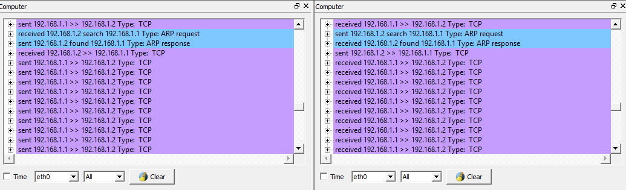

Рис. 16. Отправка данных по протоколу TCP

Таким образом, происходит разделение пакета. Сначала от отправителя идёт запрос. Затем, когда получатель принимает его, то отправляет запрос обратно. Если запрос вернулся, то идёт поток информации.

3. Создаём сеть 13К+1Hub (рис.17).

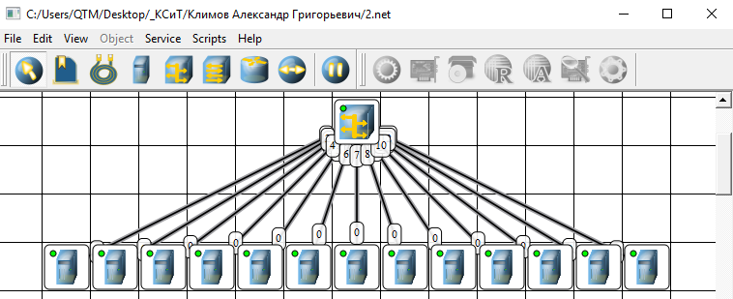

Рис. 17. Сеть 13К+1Hub

Выполним передачу данных с одного компьютера на другой по протоколам UDP и TCP. Передача информации осуществляется от первого компьютера к четвёртому. Передача данных по UDP протоколу от первого компьютера к Hub изображена на рис.18.

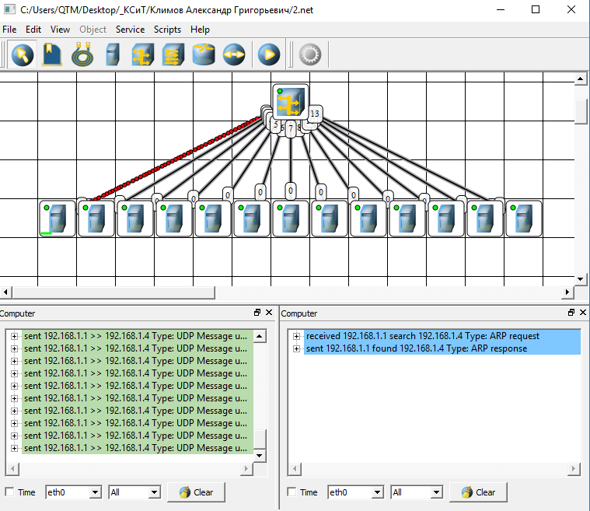

Рис. 18. Передача данных по UDP протоколу

Передача данных от Hub к остальным компьютерам с помощью UDP протокола (рис.19).

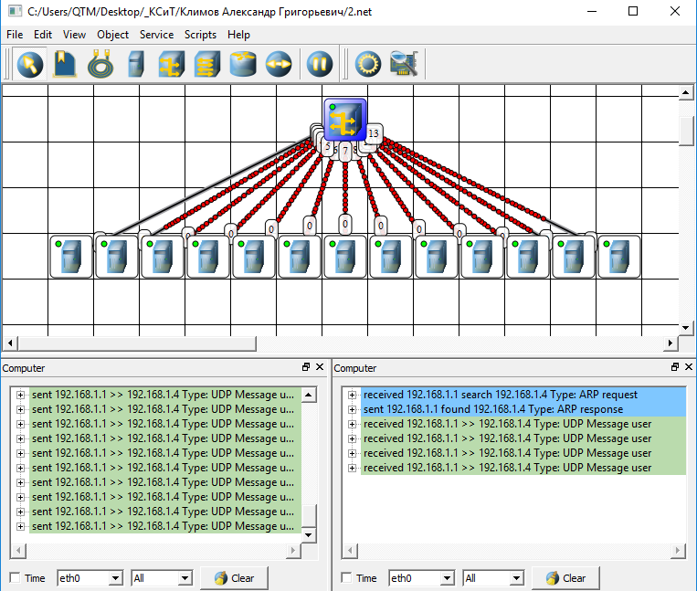

Рис. 19. Передача данных по UDP протоколу

Запрос о передаче информации от первого компьютера к Hub по TCP протоколу (рис.20).

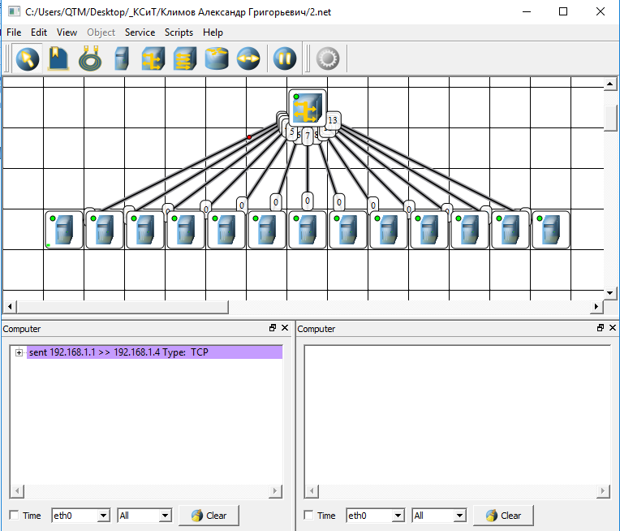

Рис. 20. Передача данных по TCP протоколу

Доставка запроса от Hub к другим компьютерам (рис. 21)

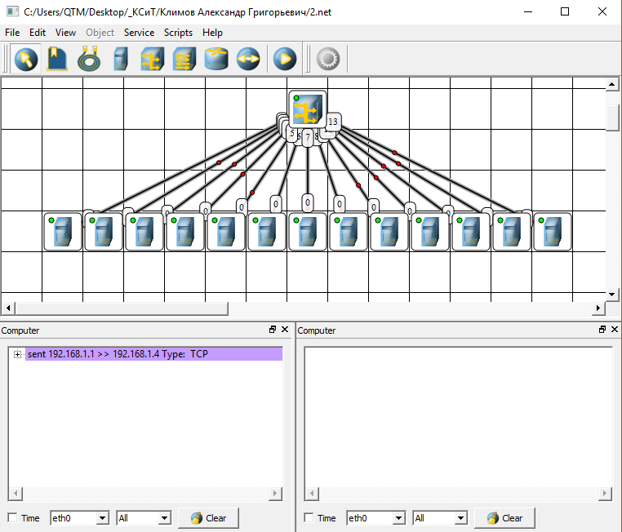

Рис. 21. Передача данных по TCP протоколу

Отправка запроса от четвёртого компьютера к Hub (рис.22).

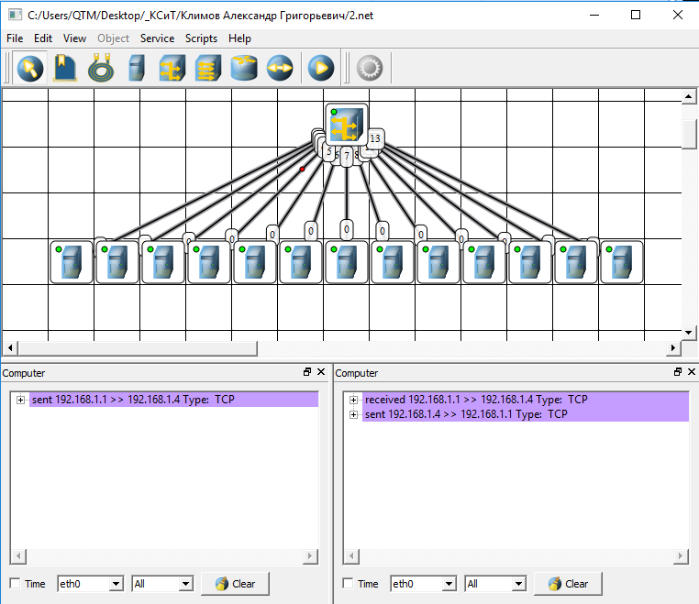

Рис. 22. Передача данных по TCP протоколу

Доставка запроса от Hub к другим компьютерам (рис. 23).

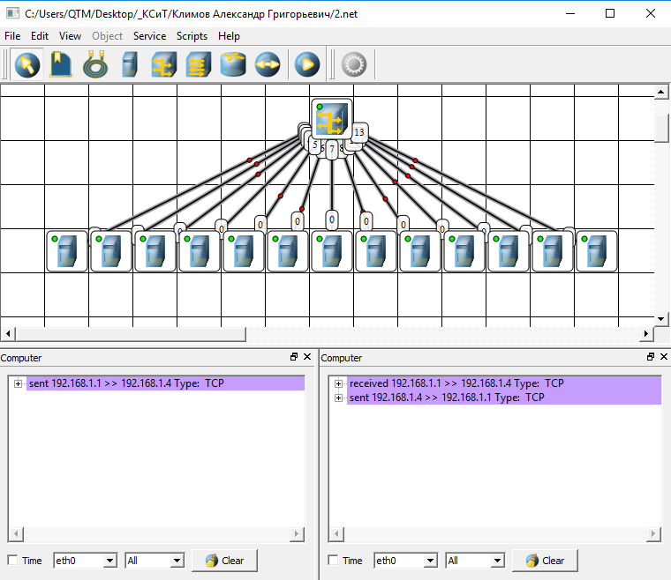

Рис. 23. Передача данных по TCP протоколу

Отправка информации от первого компьютера к Hub (рис.24).

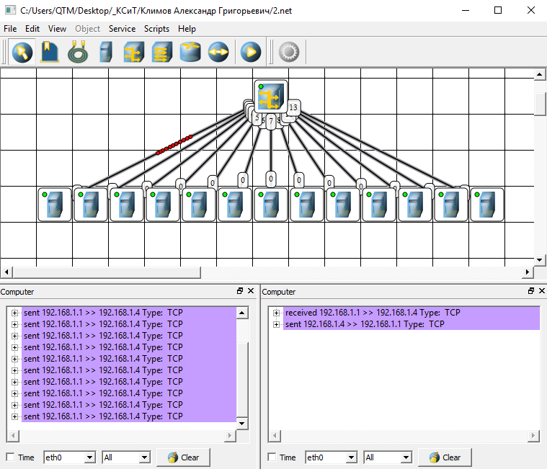

Рис. 24. Передача данных по TCP протоколу

Доставка информации от Hub к другим компьютерам (рис. 25).

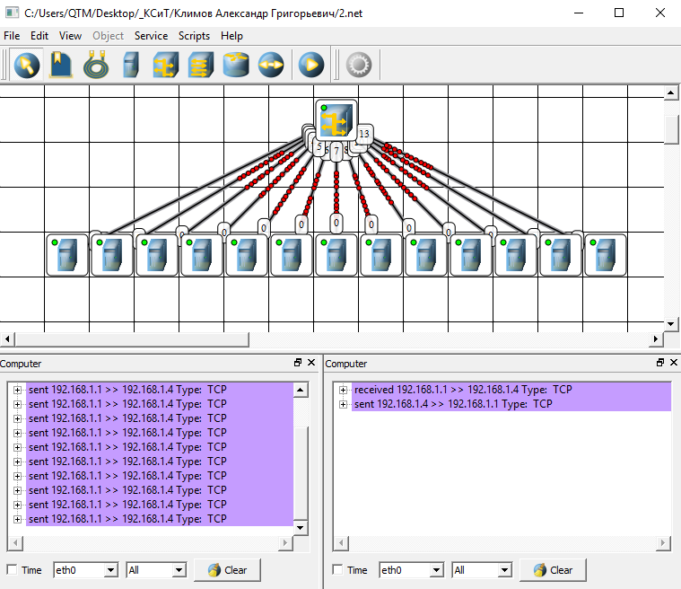

Рис. 25. Передача данных по TCP протоколу

4. Создаём сеть 13К+1Switch (рис.26). Заменить в п.3 концентратор на коммутатор. Отчет аналогично п.1.

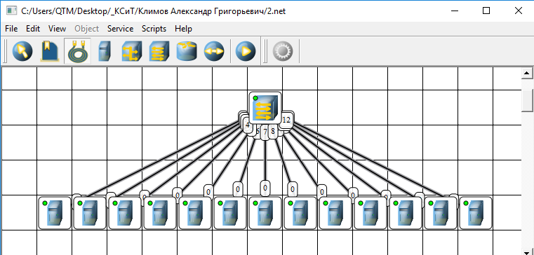

Рис. 26. Сеть 13К+1Switch

Передача информации осуществляется от первого компьютера к четвёртому. Запрос о передаче данных по UDP протоколу от первого компьютера к Switch изображен на рис.27.

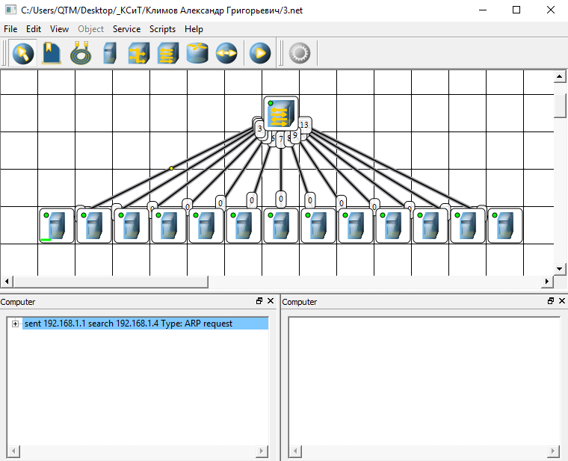

Рис. 27. Передача данных по UDP протоколу

Доставка запроса от Switch к другим компьютерам (рис. 28).

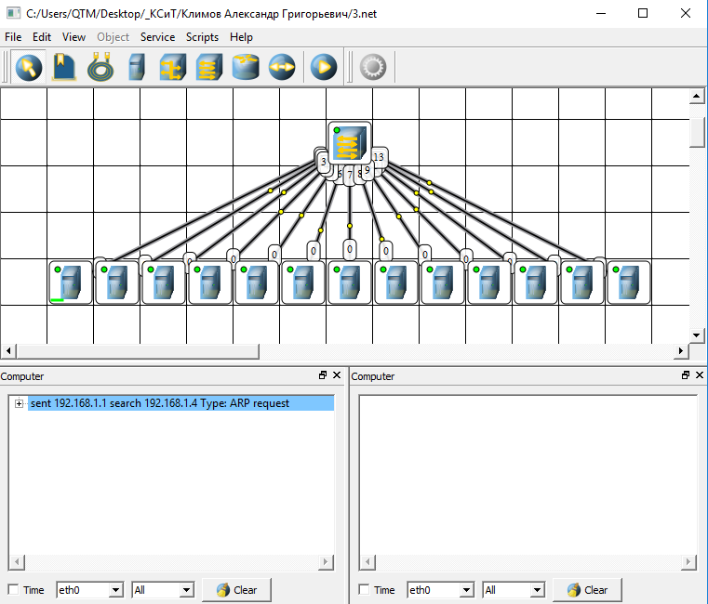

Рис. 28. Передача данных по UDP протоколу

Отправка ответного запроса от четвёртого компьютера к Switch (рис.29).

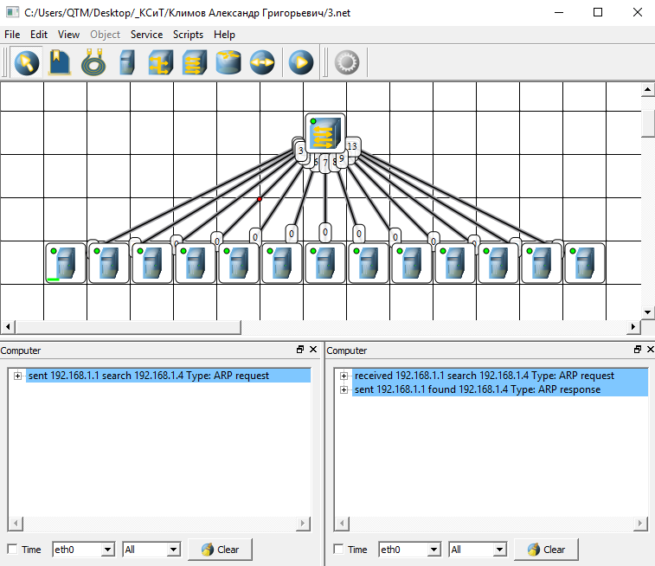

Рис. 29. Передача данных по UDP протоколу

Доставка запроса от Switch к первому компьютеру (рис. 30).

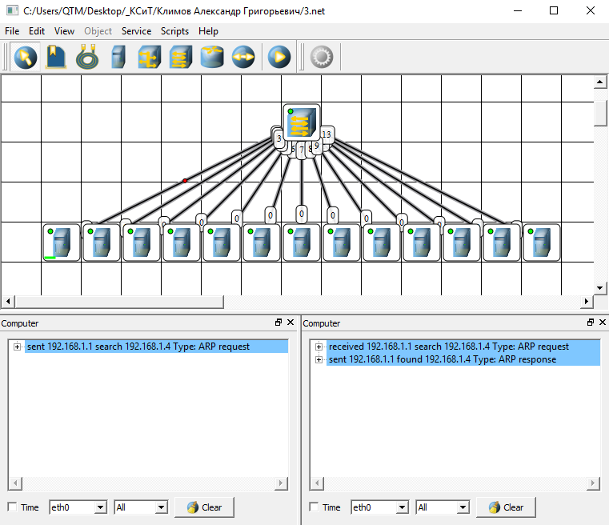

Рис. 30. Передача данных по UDP протоколу

Отправка данных от первого компьютера к Switch (рис. 31).

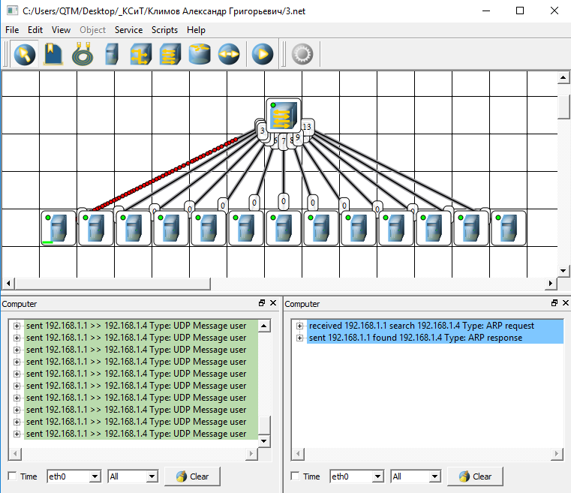

Рис. 31. Передача данных по UDP протоколу

Доставка данных от Switch к четвёртому компьютеру (рис. 32).

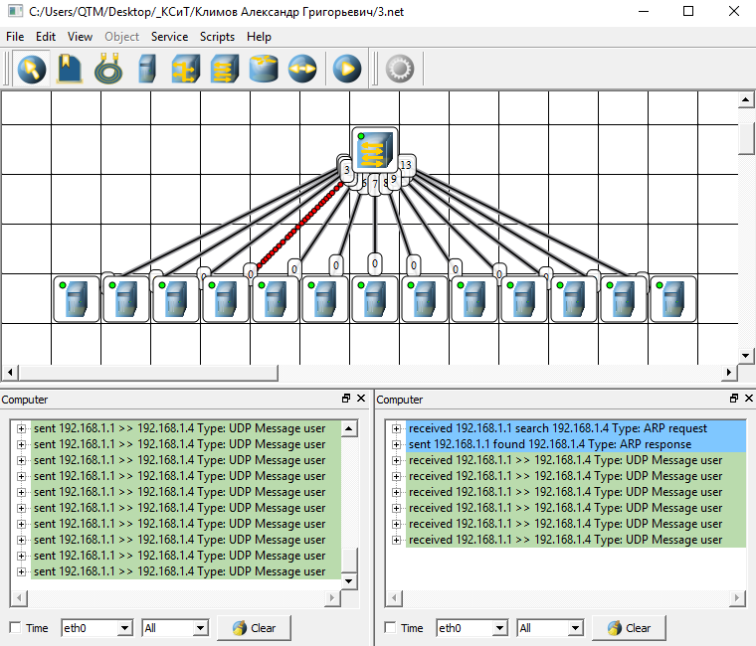

Рис. 32. Передача данных по UDP протоколу

Запрос о передаче данных по TCP протоколу от первого компьютера к четвёртому изображён на рис.33 и рис.34.

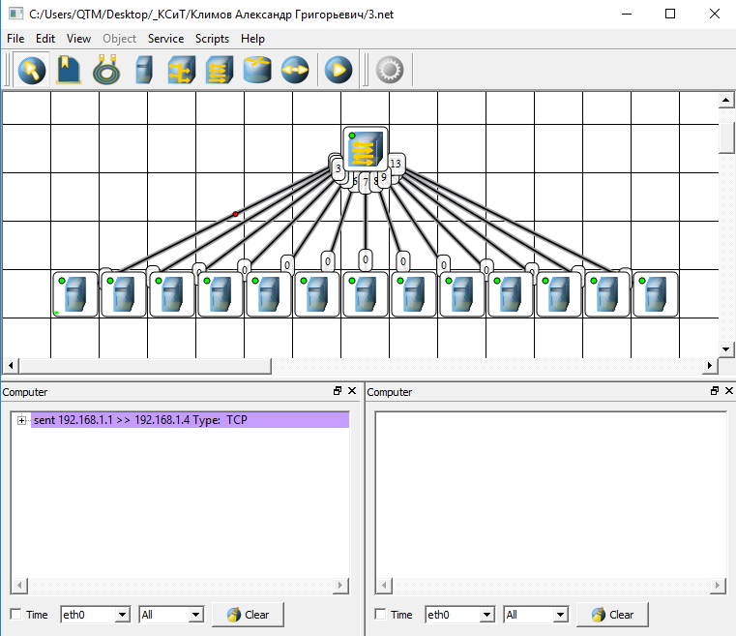

Рис. 33. Передача данных по TCP протоколу

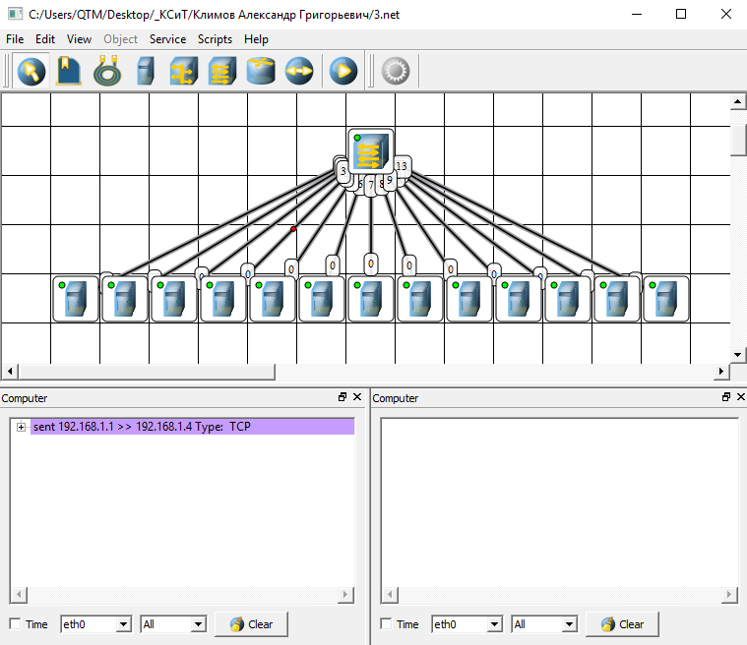

Рис. 34. Передача данных по TCP протоколу

Ответ на запрос о передаче данных изображён на рис.35 и рис.36.

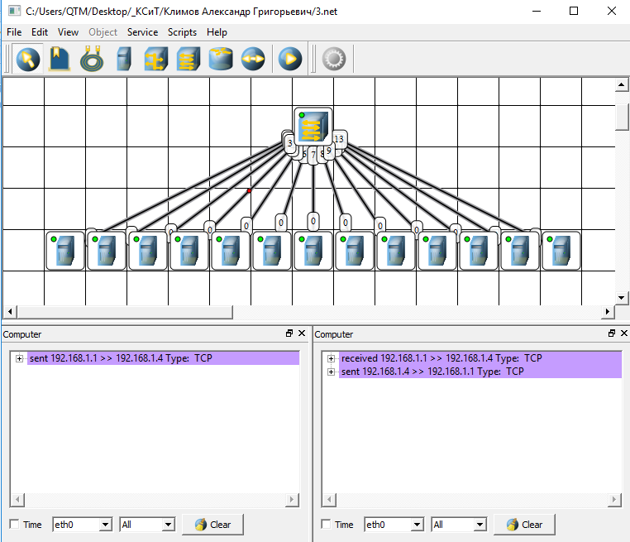

Рис. 35. Передача данных по TCP протоколу

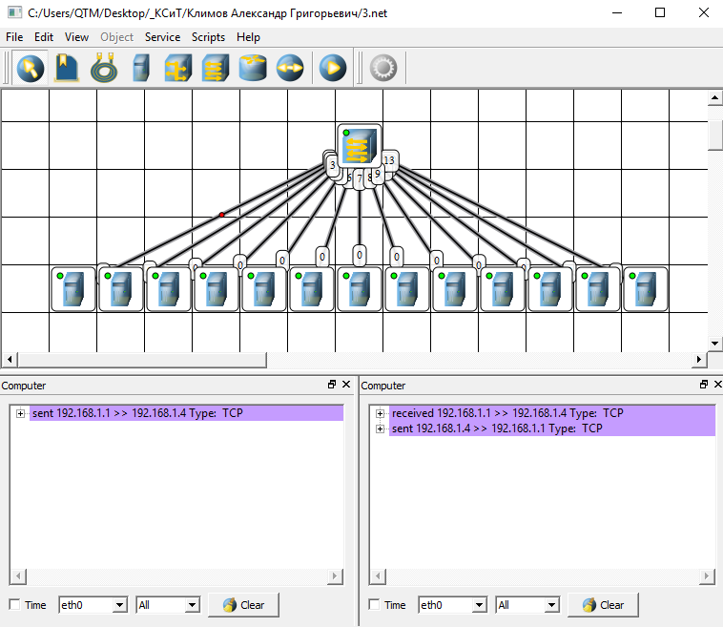

Рис. 36. Передача данных по TCP протоколу

Передача данных от первого компьютеру к четвёртому по TCP протоколу изображена на рис.37 и рис.38.

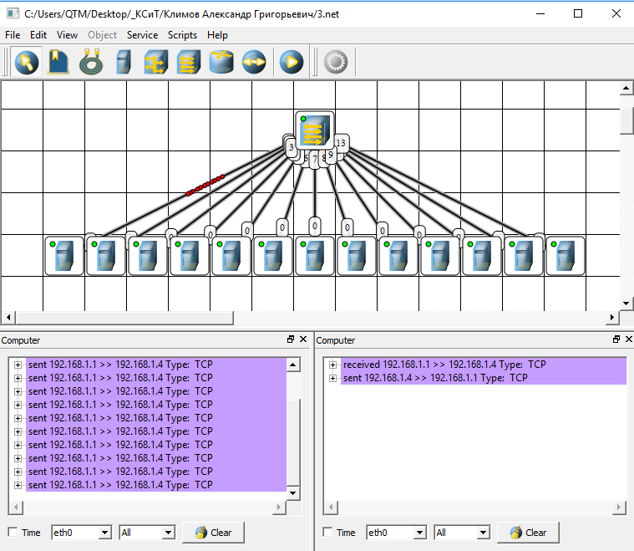

Рис. 37. Передача данных по TCP протоколу

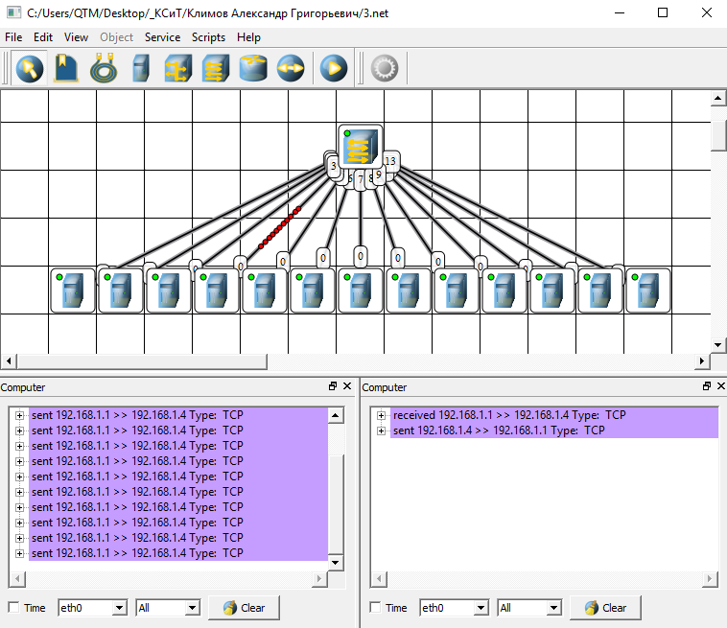

Рис. 38. Передача данных по TCP протоколу

5. Создаём сеть, состоящую из двух подсетей (рис.39).

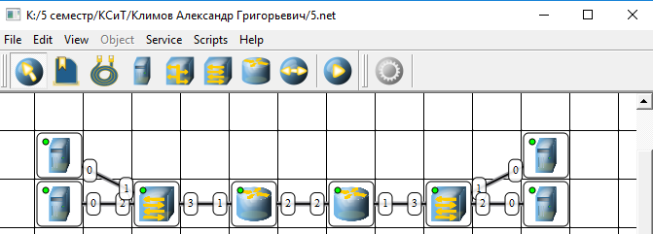

Рис. 39. Сеть из двух подсетей

Коммутаторы (Switch), образующие отдельные сети, соединены друг с другом с помощью маршрутизаторов (Router).

Маска подсети — битовая маска, определяющая, какая часть IP-адреса узла сети относится к адресу сети, а какая — к адресу самого узла в этой сети (при этом, в отличие от IP-адреса, маска подсети не является частью IP-пакета). Например, узел с IP-адресом 12.34.56.78 и маской подсети 255.255.255.0 находится в сети 12.34.56.0 с длиной префикса 24 бита.

Определить, какие коммутирующие устройства для этого требуются, как они настраиваются, какую роль при этом играет маска подсети.

6. Создать аналог сети Internet, объединив в ней несколько сетей. Предусмотреть возможность маршрутизации несколькими путями.

Для того чтобы создать аналог сети Internet, необходимо к существующим сетям добавить маршрутизатор. Затем, указываем сетевой шлюз для каждой подсети. Шлюз для первой подсети: 192.168.1.0. Шлюз для второй подсети 192.168.2.0. Аналог сети Internet изображён на рис.40.

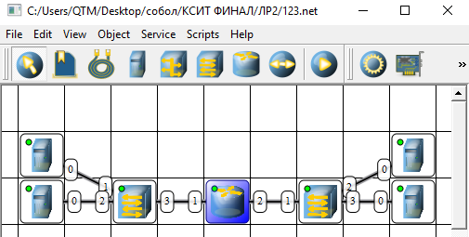

Рис. 40. Аналог сети Internet

**Вывод:**

Рассмотрел логическое моделирование телекоммуникационных сетей в программе "NetEmul"».